贺兰县教育体育局（ ）
通知

贺教通发〔2020〕33号

关于转发银川市《关于在全市中小学开展
第四届“民族团结杯”“幸福在银川”
征文大赛活动的通知》的通知

各中小学：
现将银川市民族事务委员会、银川市教育局、共青团银川市委员会、银川市新闻传媒集团《关于在全市中小学开展第四届“民族团结杯”“幸福在银川”征文大赛活动的通知》（银民委发〔2020〕14号）转发给你们，请认真贯彻执行，并就相关事宜要求如下：
- 各学校要加强领导，认真领会通知精神，广泛宣传，精心组织实施本次征文大赛活动，确保取得实效。
- 各中学以校为单位，各小学以教研联盟为单位组织对征文进行初评（参赛名额见附件1）。
- 各校严格按照银川市文件要求上报参赛作品，作品电子稿文件名统一命名格式：“题目+学校+学生姓名”，于5月30日前将参赛作品电子稿件及加盖公章的征文作品excel汇总表（见附件2）统一上报贺兰县教育体育局（不受理个人），教研室将进行评审后择优上报银川市教育局。
联系人：李娟，联系电话：8066882，邮箱1325212625@qq.com。
附件：1.第四届“民族团结杯”·“幸福在银川”征文比赛名额分配表
2.第四届“民族团结杯”·“幸福在银川”征文作品汇总表
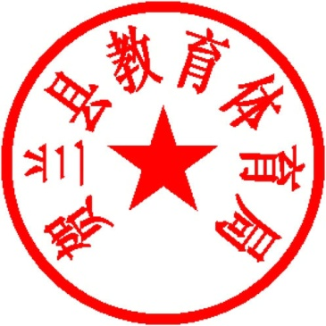

贺兰县教育体育局
2020年4月24日
（此件公开发布）

附件1：
第四届“民族团结杯”·“幸福在银川”征文比赛名额分配表
序号 | 级别 | 学校（教研联盟） | 名额（篇） | 合计
1 | 小学 | 贺兰一小教研联盟 | 10 | 40
2 |  | 贺兰二小教研联盟 | 10
3 |  | 贺兰三小教研联盟 | 10
4 |  | 贺兰回小教研联盟 | 10
5 | 初中 | 贺兰一中 | 13 | 40
6 |  | 贺兰二中 | 8
7 |  | 贺兰三中 | 6
8 |  | 贺兰四中 | 13
9 | 高中 | 贺兰一中 | 15 | 40
10 |  | 贺兰回中 | 15
11 |  | 景博中学 | 10

附件2：
第四届“民族团结杯”·“幸福在银川”征文作品汇总表
填表单位（盖章）：
学段 | 序号 | 作品名称 | 学校 | 学生姓名 | 年级、班级 | 指导教师 | 联系电话
 | 1
 | 2
 | 3
 | 4
 | 5
 | 6
 | 7
 | 8
 | 9
 | 10
 | 11
 | 12
 | 13
 | 14
 | 15

